Отчёт о выполнении. Индивидуальный проект. Этап 4

НКАбд-01-22

Никита Михайлович Демидович

Содержание

# 1 Цель работы

Продолжить работу со своим сайтом. Отредактировать его в соответствии с требованиями. Зарегистрироваться на соответствующих ресурсах и разместить на них ссылки на сайте, а также написать два поста.

# 2 Задание

1. Зарегистрироваться на соответствующих ресурсах и разместить на них ссылки на сайте:
   1. eLibrary: https://elibrary.ru/;
   2. Google Scholar: https://scholar.google.com/;
   3. ORCID: https://orcid.org/;
   4. Mendeley: https://www.mendeley.com/;
   5. ResearchGate: https://www.researchgate.net/;
   6. Academia.edu: https://www.academia.edu/;
   7. arXiv: https://arxiv.org/;
   8. GitHub: https://github.com/.
2. Сделать пост по прошедшей неделе.
3. Добавить пост на тему по выбору:
   1. Оформление отчёта.
   2. Создание презентаций.
   3. Работа с библиографией.
4. Добавить к сайту ссылки на научные и библиометрические ресурсы.

# 3 Теоретическое введение

Сайт – это совокупность веб-страниц, объединённых под общим доменом и связанных ссылками, тематикой и дизайнерским оформлением. Мы будем создавать статический сайт, для этого нам понадобится Hugo. Hugo — это генератор статических страниц для интернета.

# 4 Выполнение лабораторной работы

1. На первом этапе выполнения данной части индивидуального проекта я зарегистрировался на всех необходимых ресурсах (рис. [??]) - (рис. [??]):
   1. eLibrary: https://elibrary.ru/ (рис. [??]) - (рис. [??]):

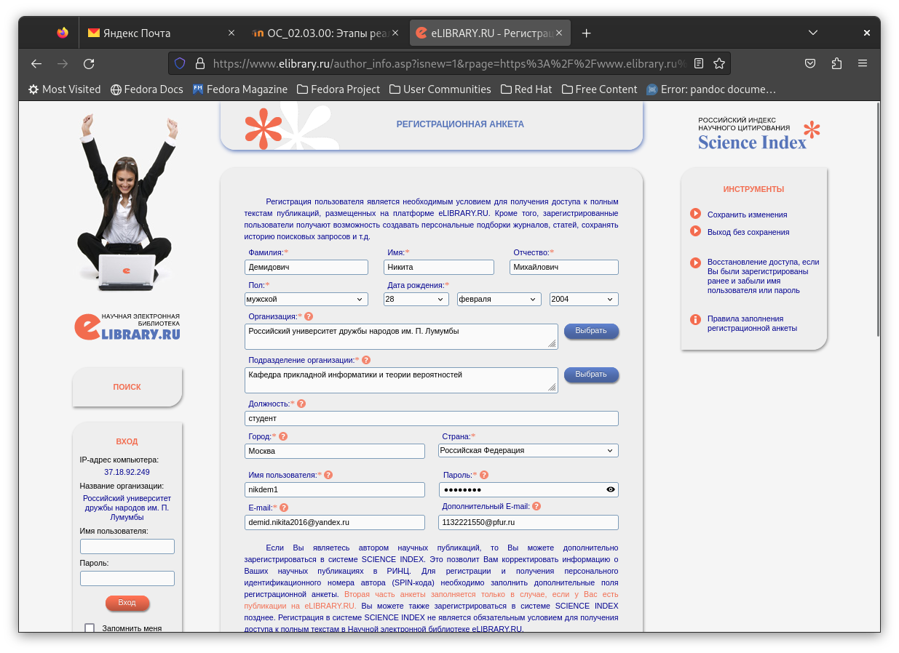

Регистрационная анкета на сайте https://elibrary.ru/

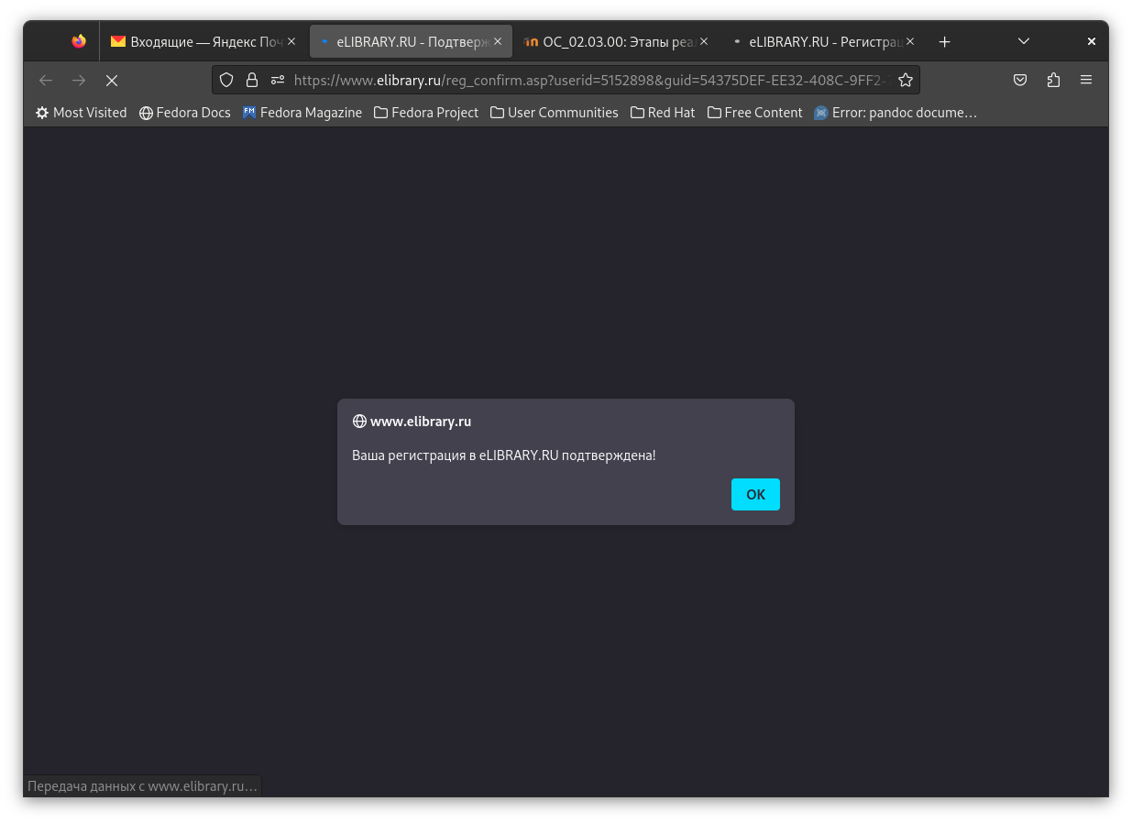

Информация об успешной регистрации на сайте https://elibrary.ru/

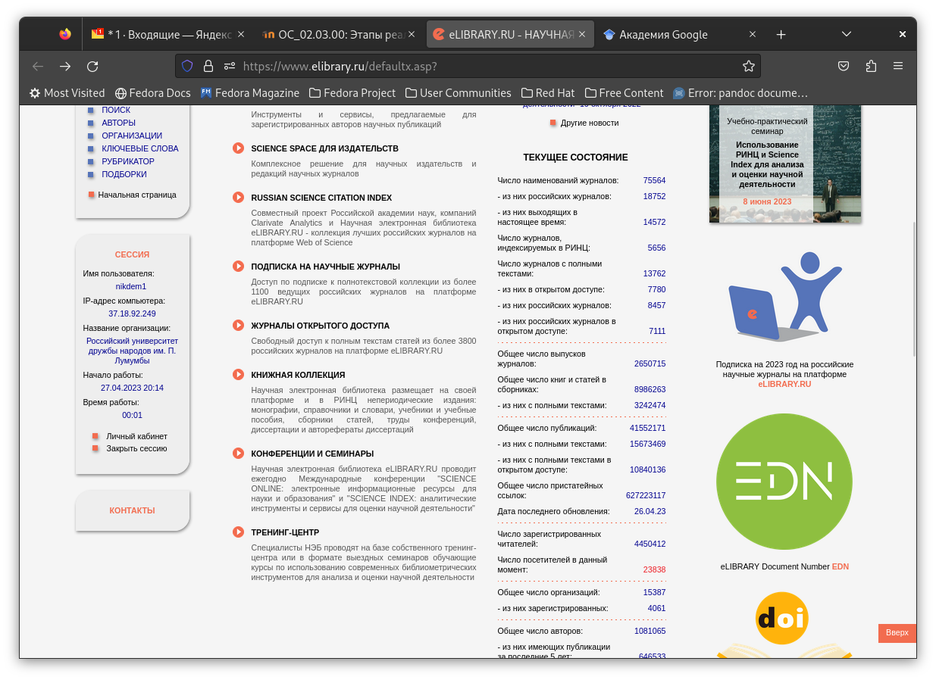

Аккаунт на сайте https://elibrary.ru/

1. Google Scholar: https://scholar.google.com/ (рис. [??]):

Я авторизировался через свой личный аккаунт Google.

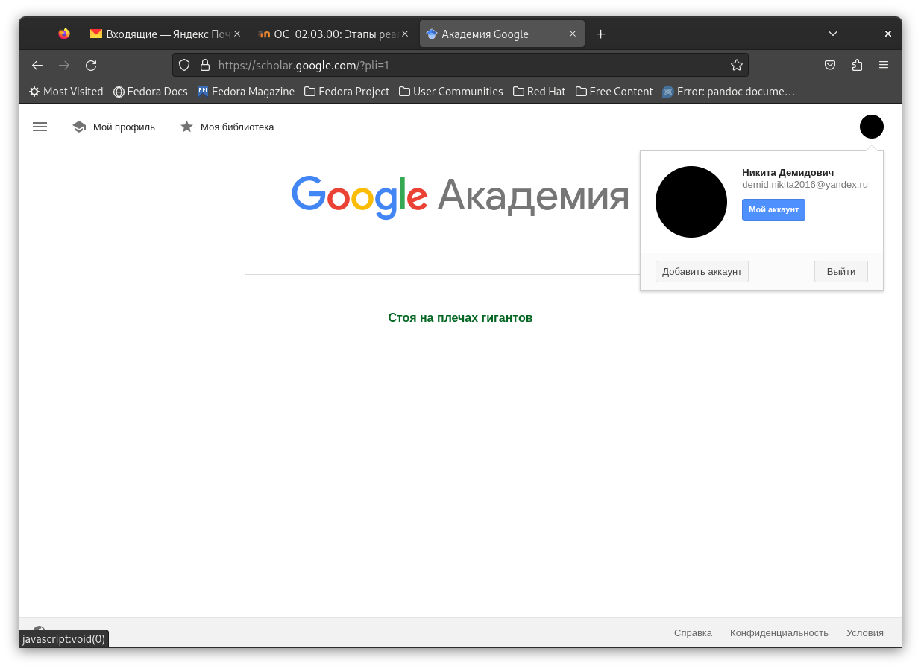

Аккаунт на сайте https://scholar.google.com/

1. ORCID: https://orcid.org/ (рис. [??]) - (рис. [??]):



Главная страница сайта https://orcid.org/

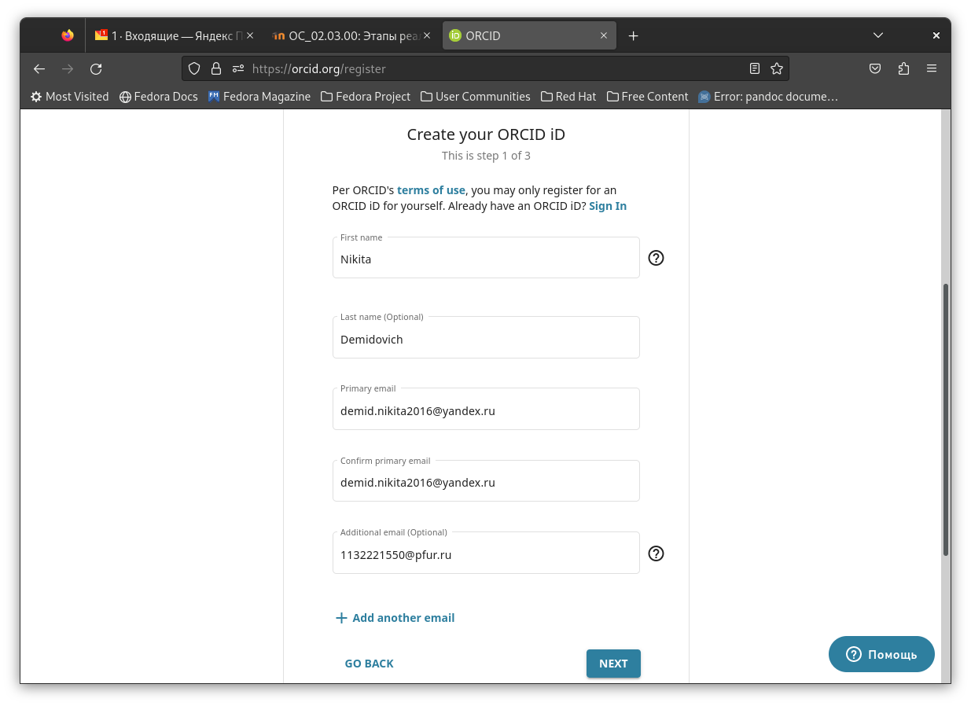

Процесс регистрации на сайте https://orcid.org/

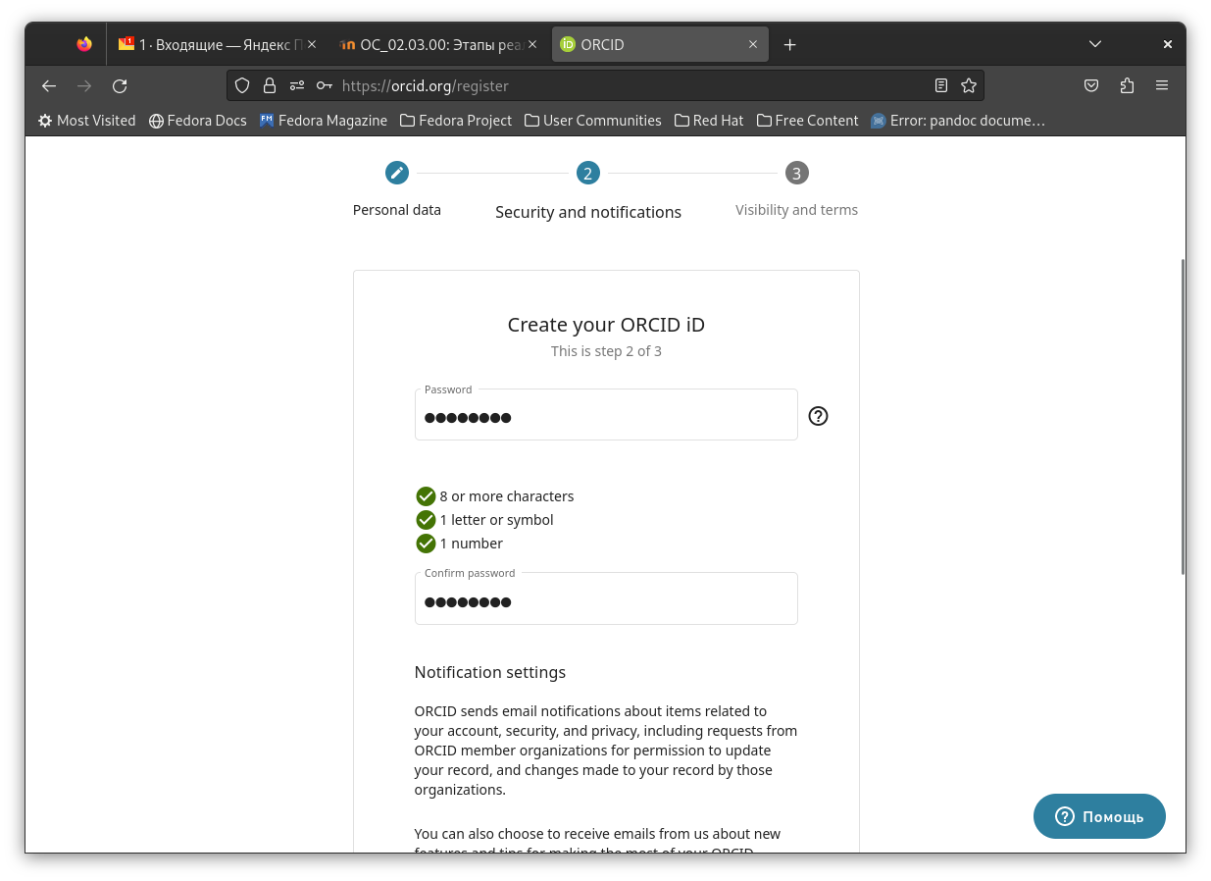

Процесс регистрации на сайте https://orcid.org/

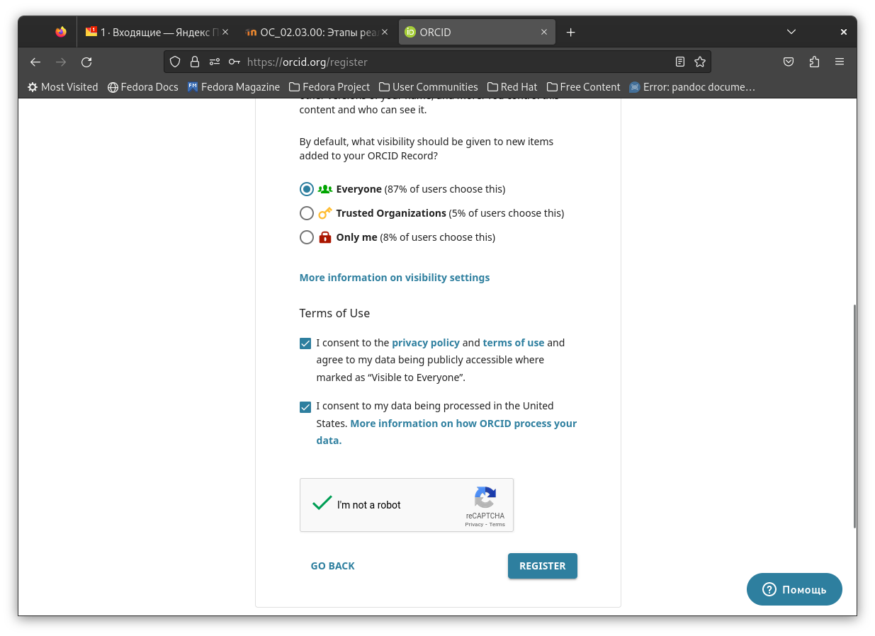

Процесс регистрации на сайте https://orcid.org/

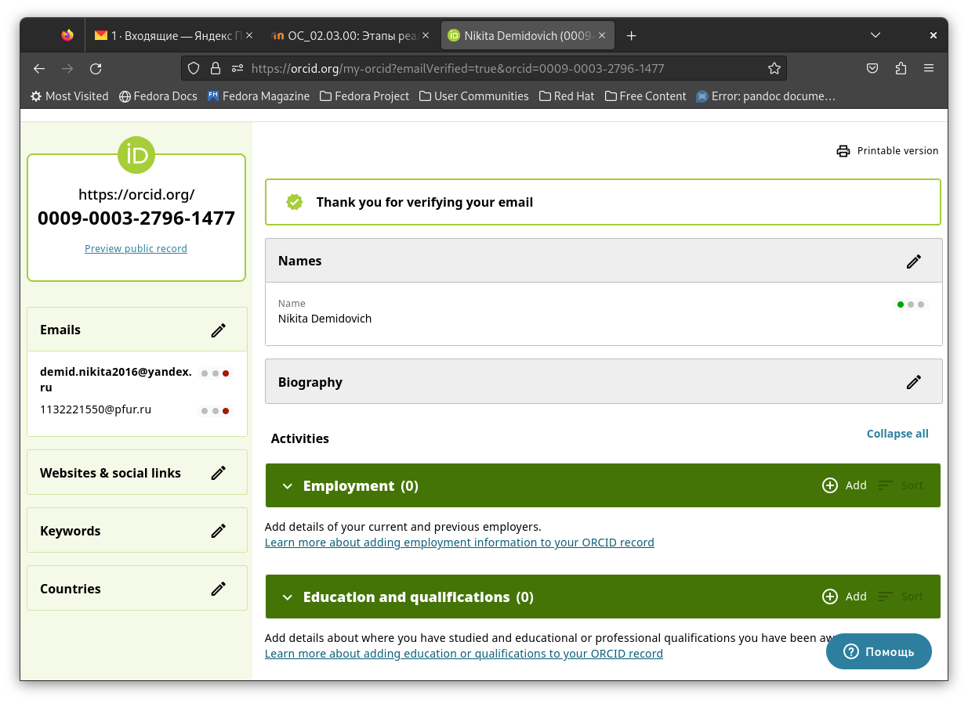

Аккаунт на сайте https://orcid.org/

1. Mendeley: https://www.mendeley.com/ (рис. [??]) - (рис. [??]):

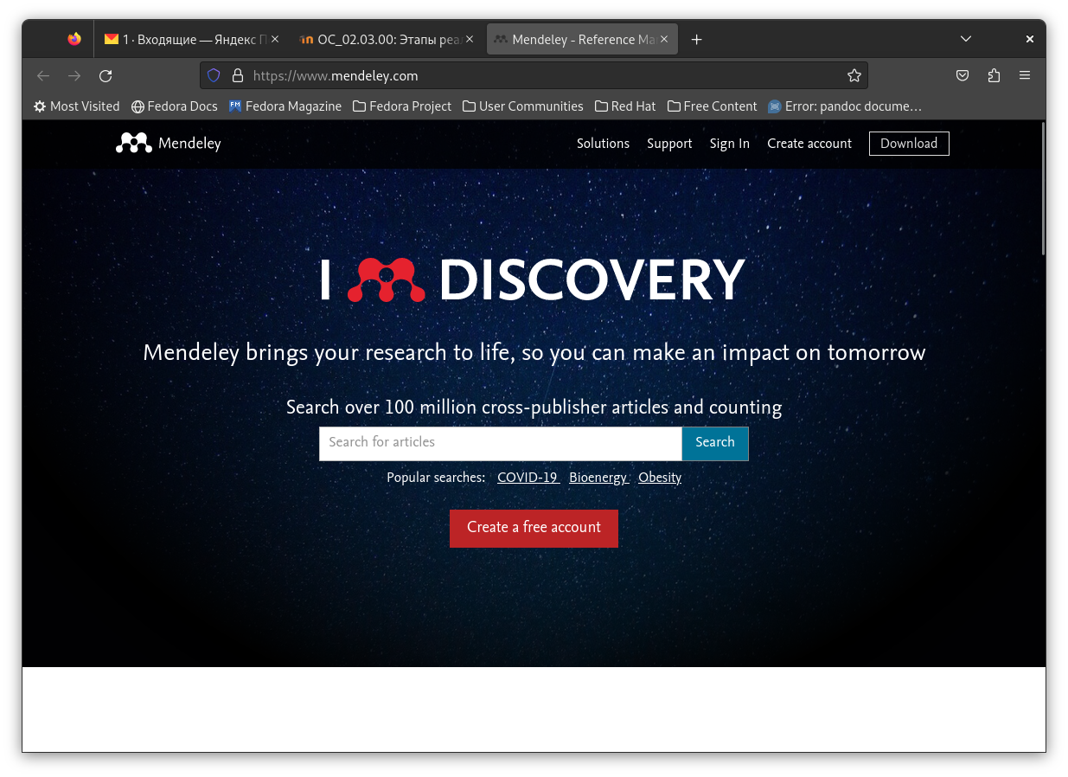

Главная страница сайта https://www.mendeley.com/

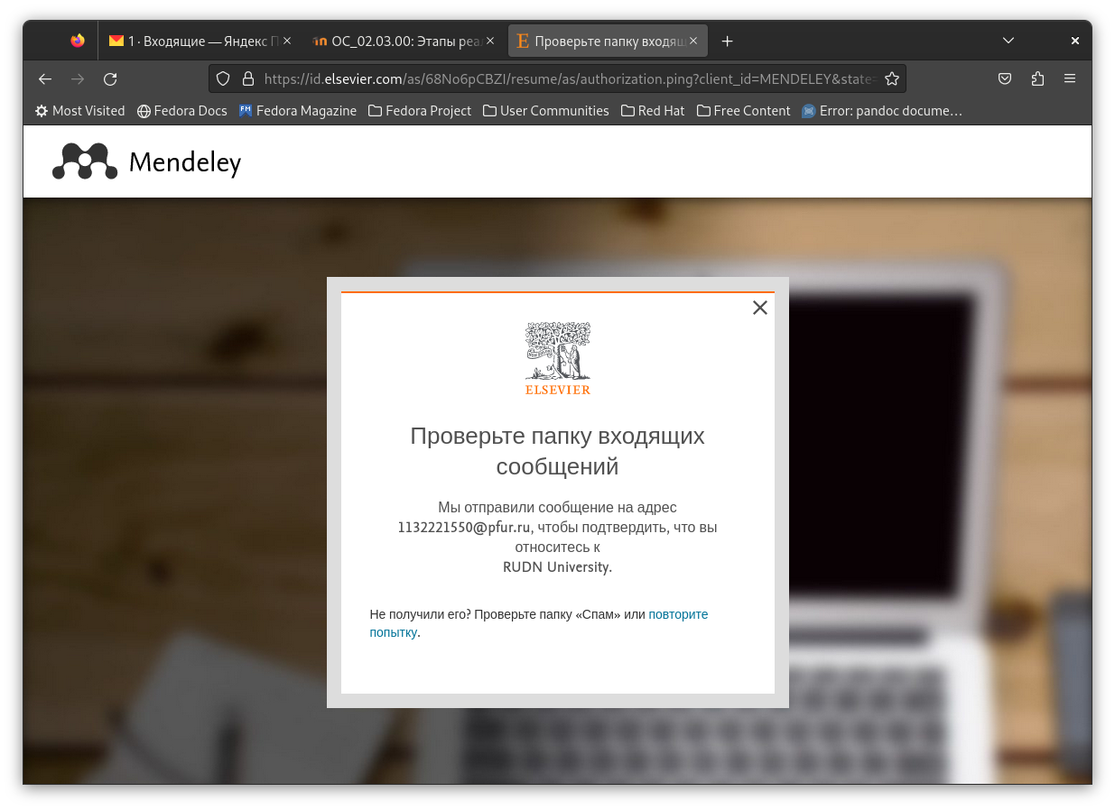

Процесс регистрации на сайте https://www.mendeley.com/

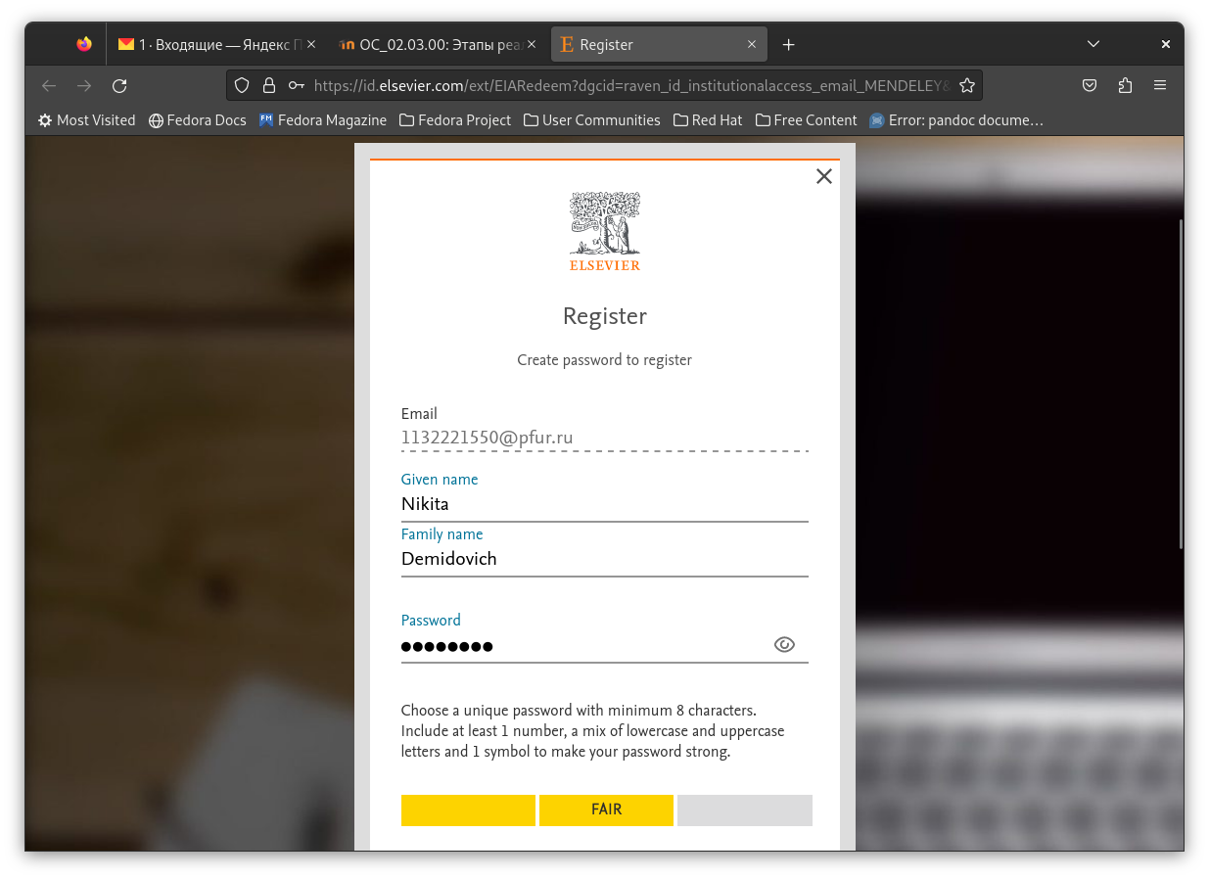

Процесс регистрации на сайте https://www.mendeley.com/

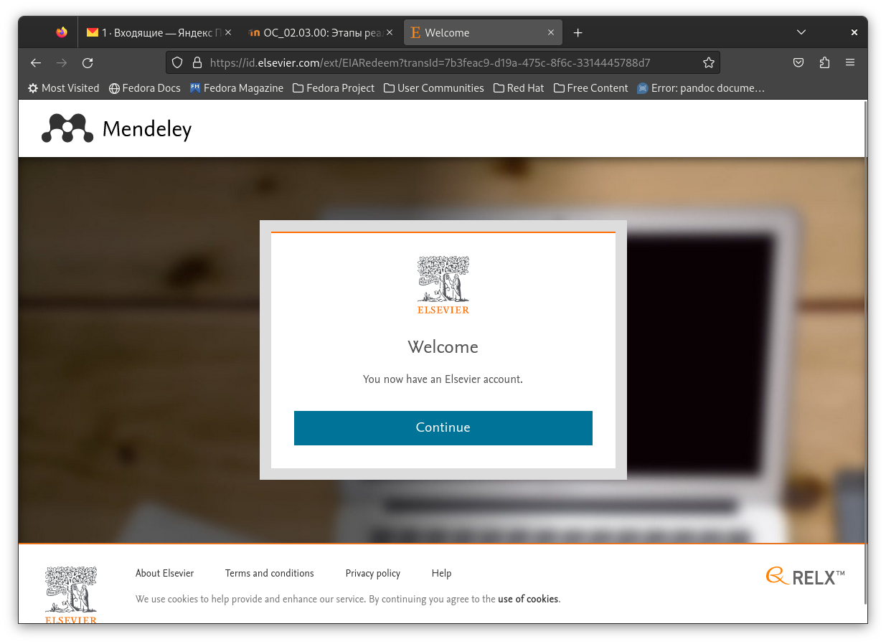

Информация об успешной регистрации на сайте https://www.mendeley.com/

1. ResearchGate: https://www.researchgate.net/ (рис. [??]) - (рис. [??]):

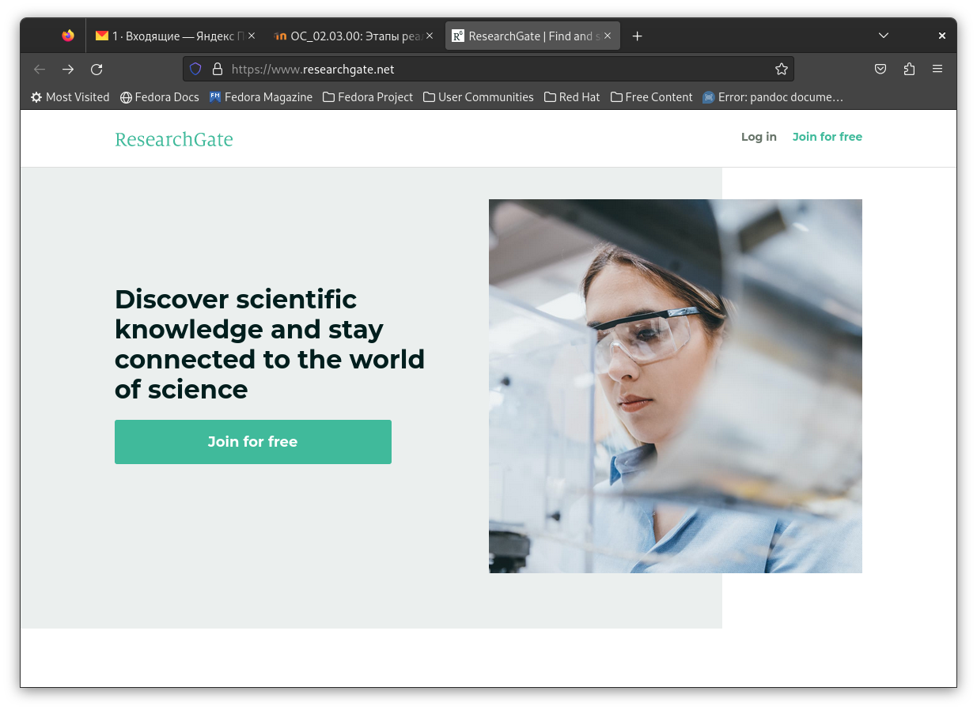

Главная страница сайта https://www.researchgate.net/

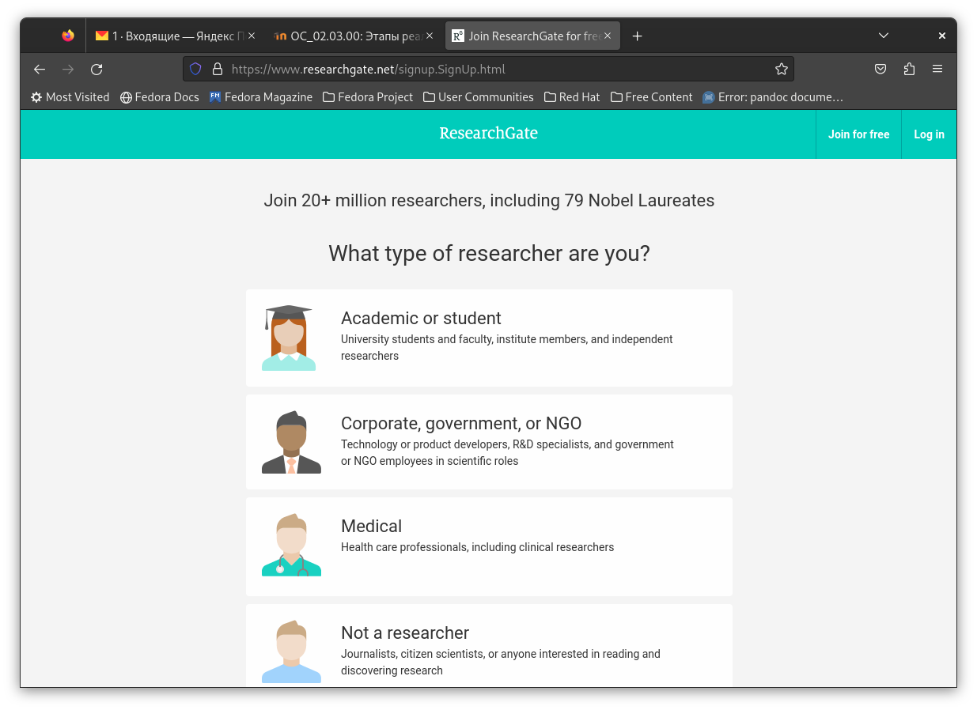

Процесс регистрации на сайте https://www.researchgate.net/

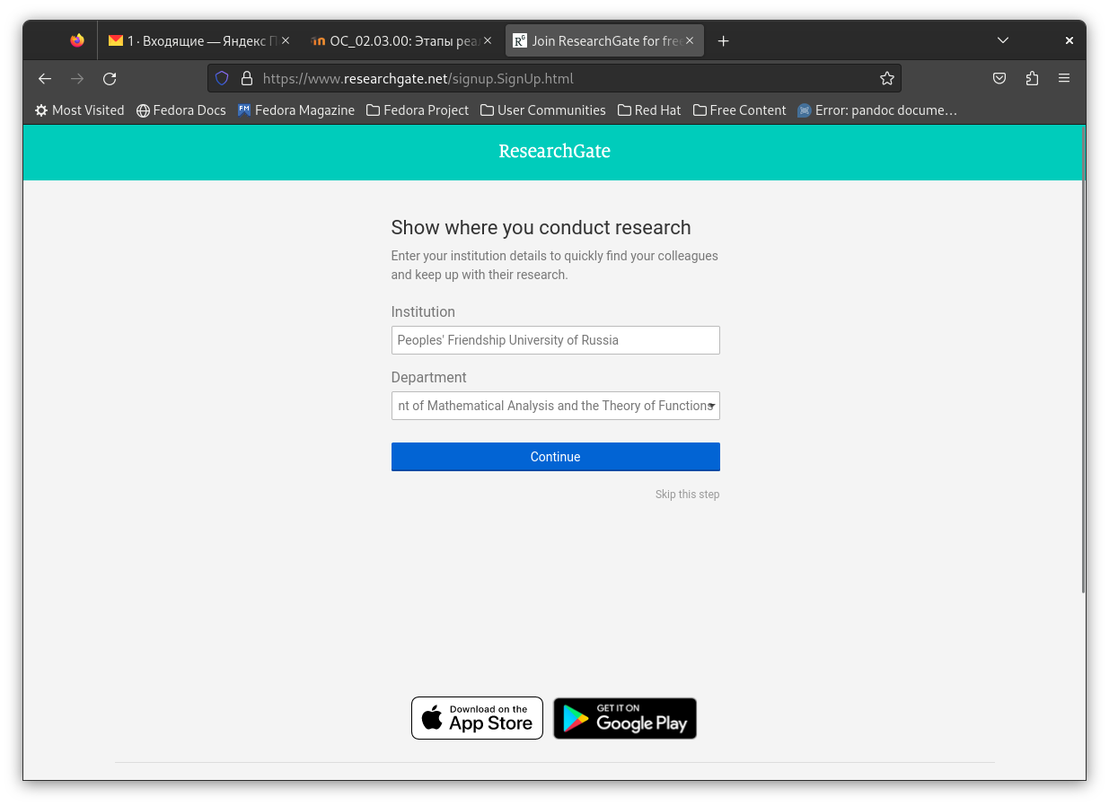

Процесс регистрации на сайте https://www.researchgate.net/

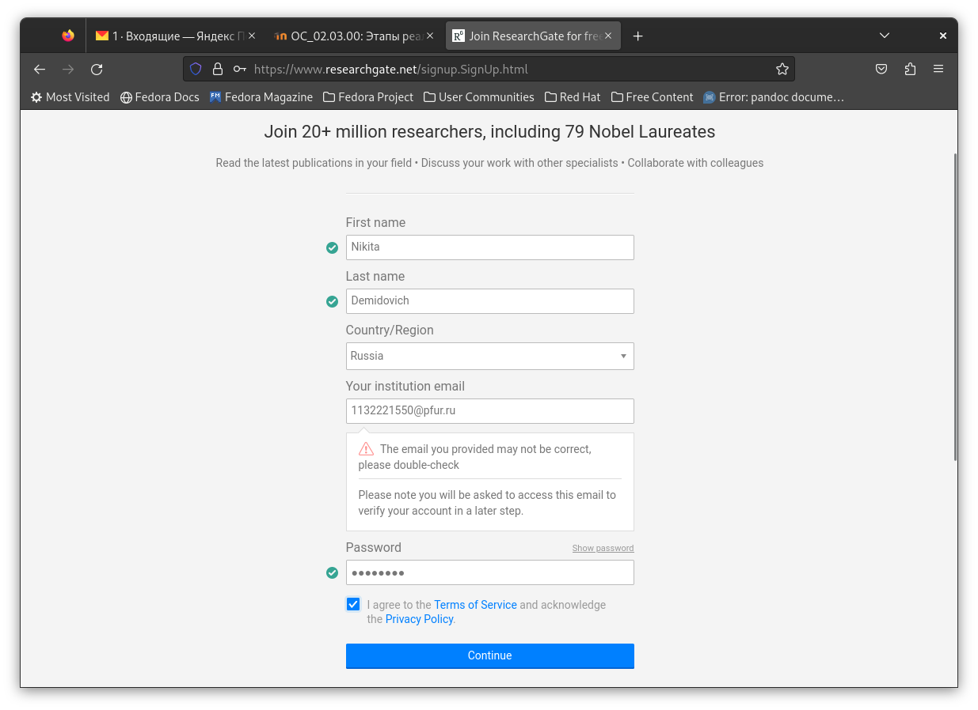

Процесс регистрации на сайте https://www.researchgate.net/

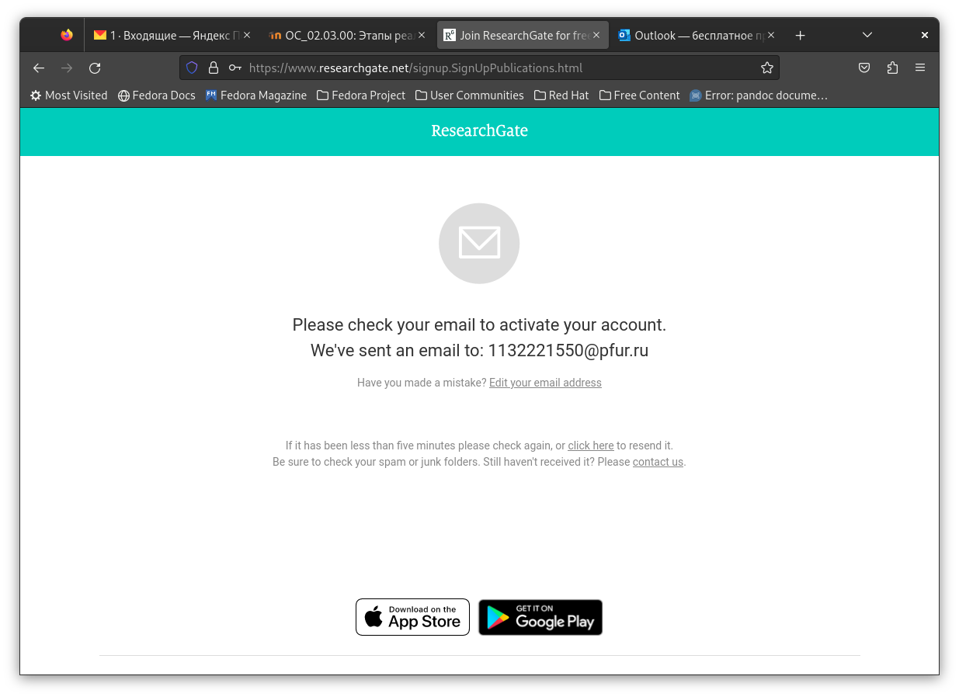

Процесс регистрации на сайте https://www.researchgate.net/

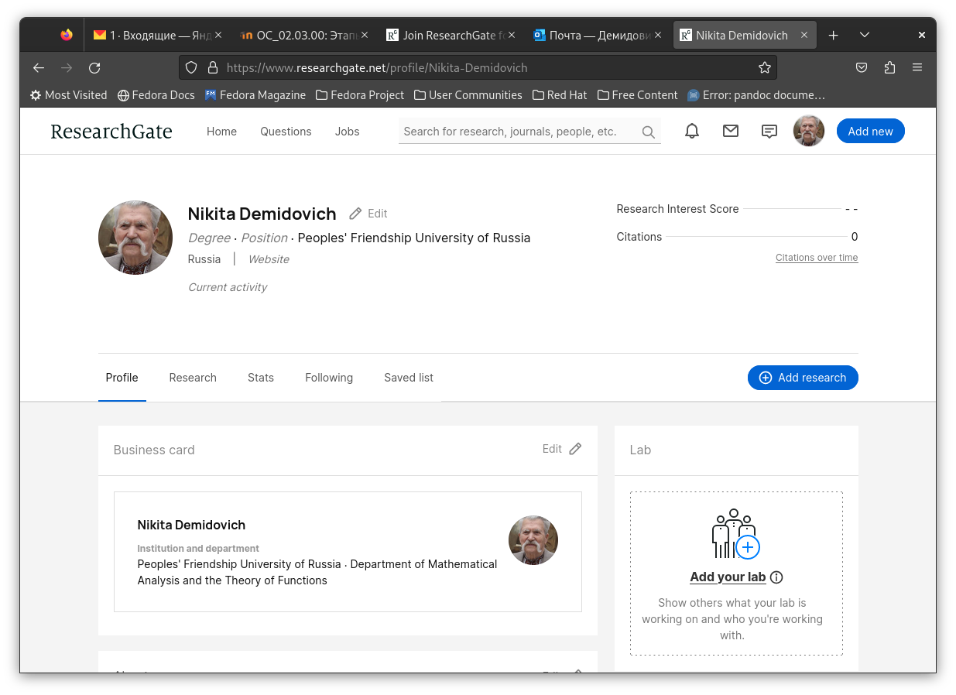

Аккаунт на сайте https://www.researchgate.net/

1. Academia.edu: https://www.academia.edu/ (рис. [??]) - (рис. [??]):



Главная страница сайта https://www.academia.edu/

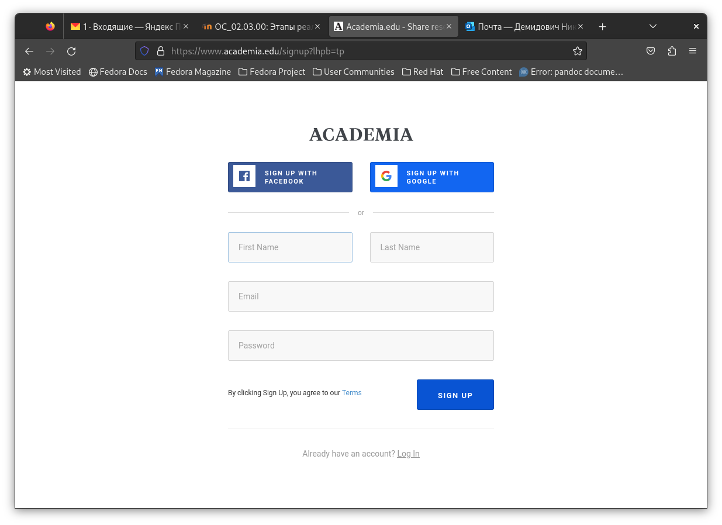

Процесс регистрации на сайте https://www.academia.edu/

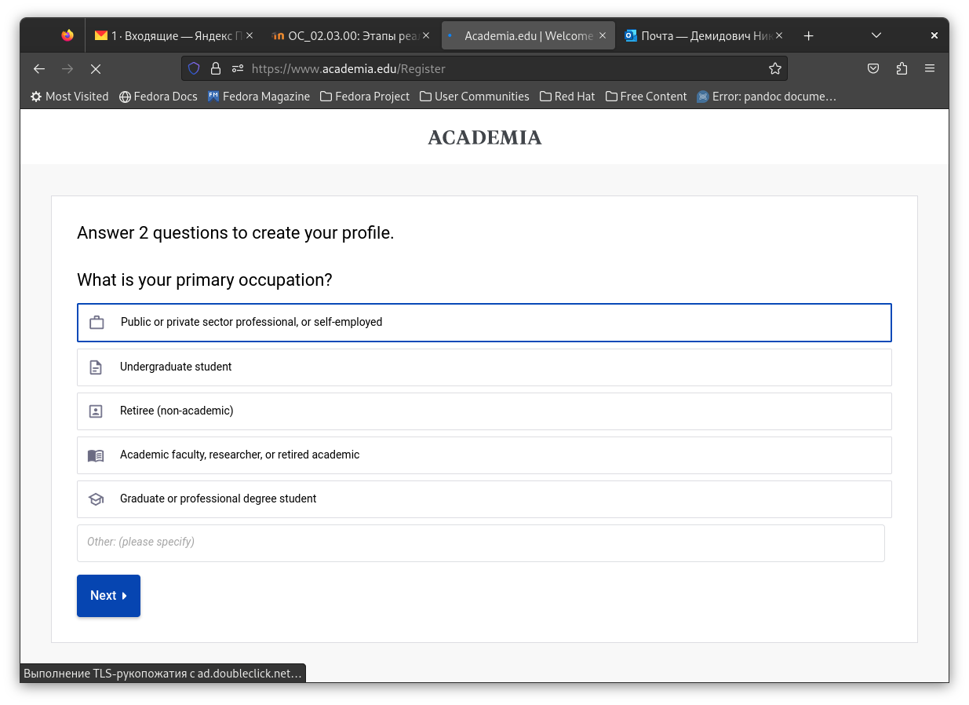

Процесс регистрации на сайте https://www.academia.edu/

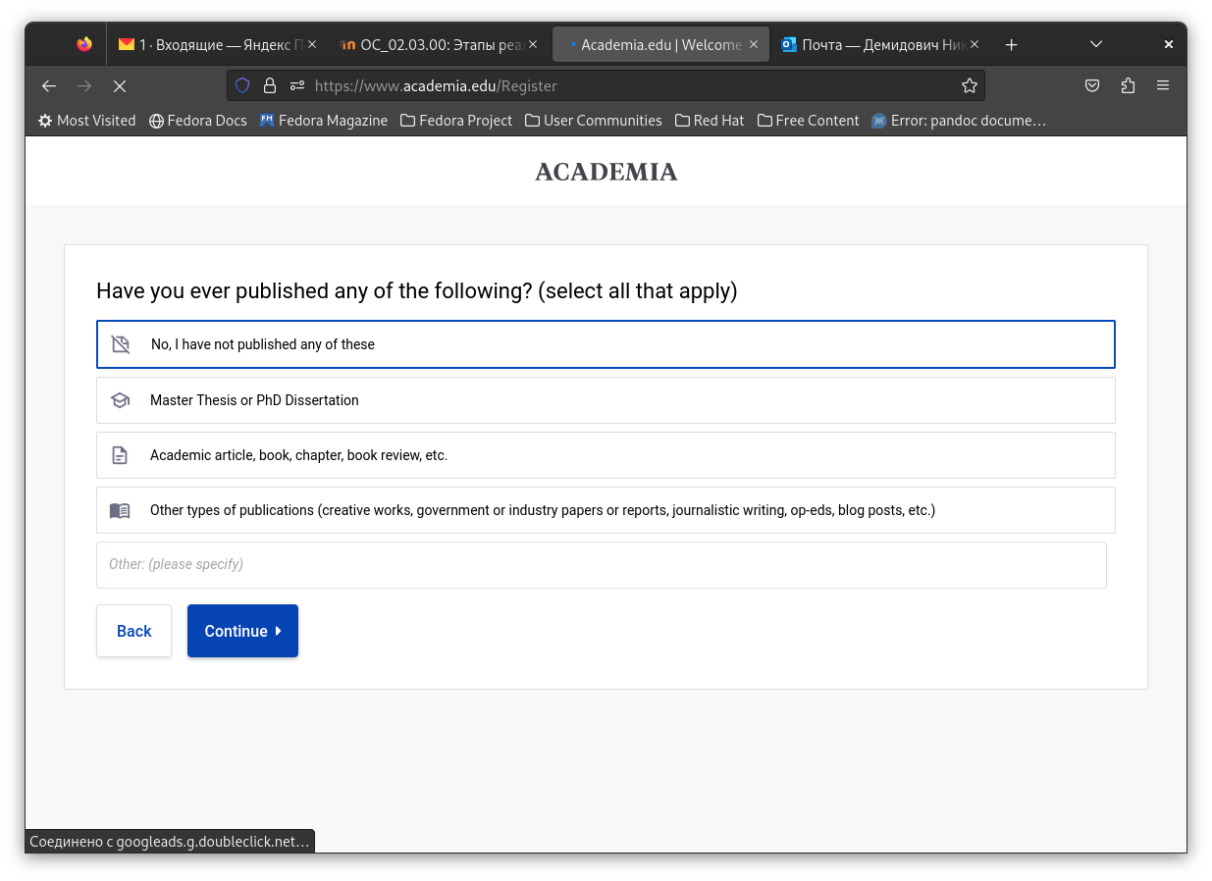

Процесс регистрации на сайте https://www.academia.edu/

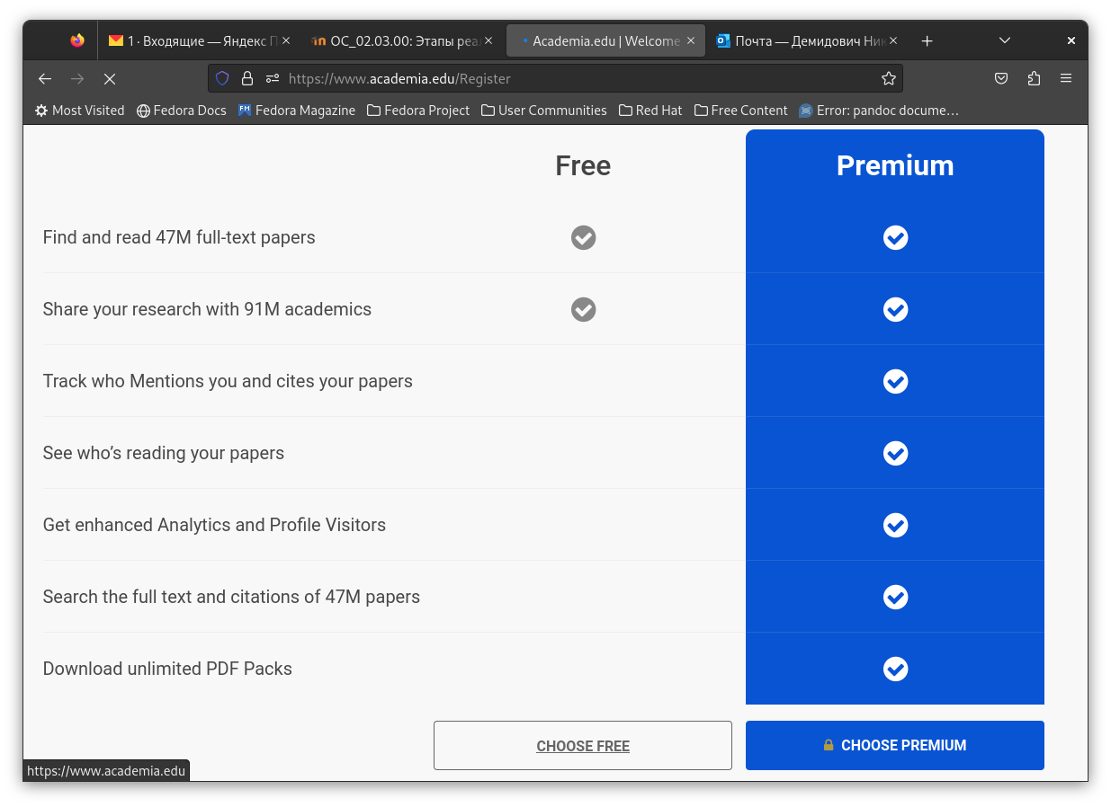

Процесс регистрации на сайте https://www.academia.edu/

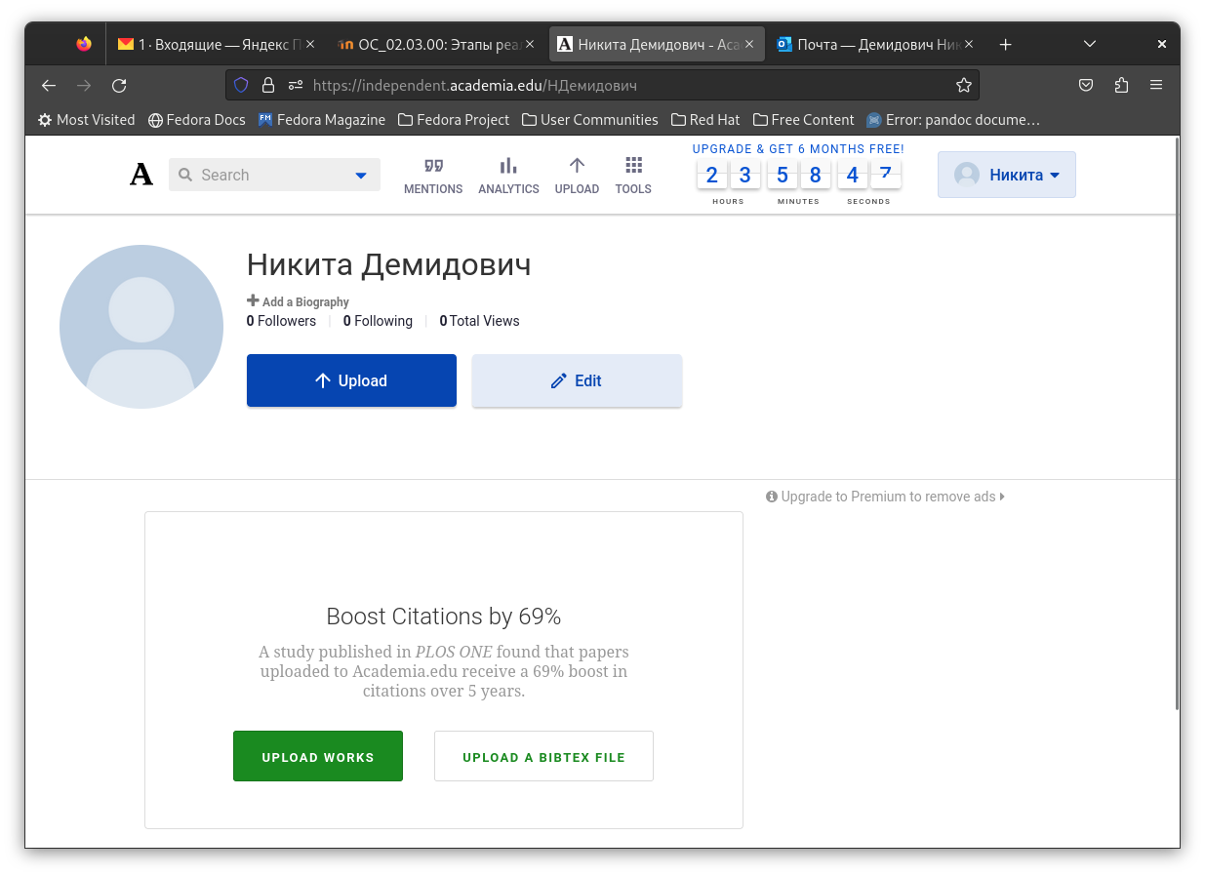

Аккаунт на сайте https://www.academia.edu/

1. arXiv: https://arxiv.org/ (рис. [??]) - (рис. [??]):

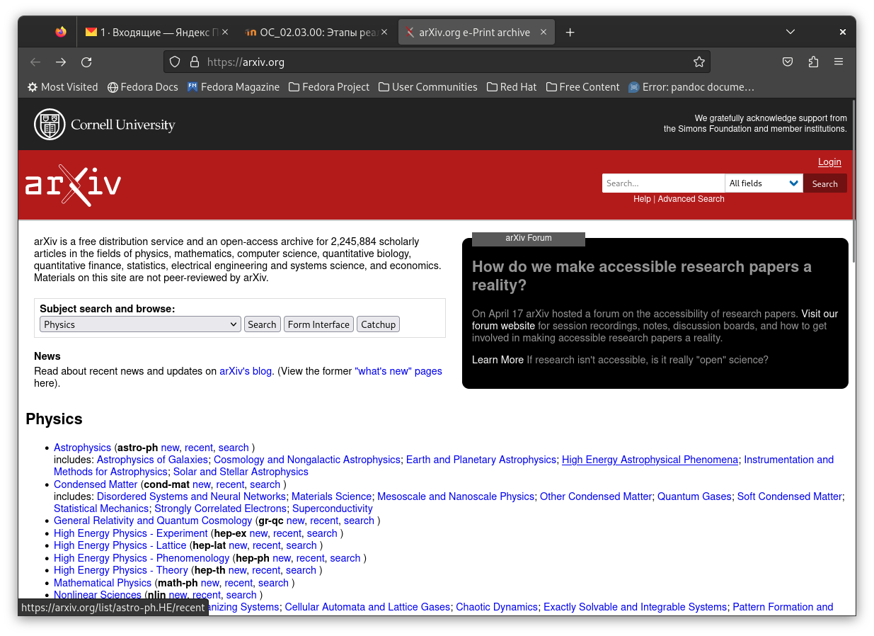

Главная страница сайта https://arxiv.org/

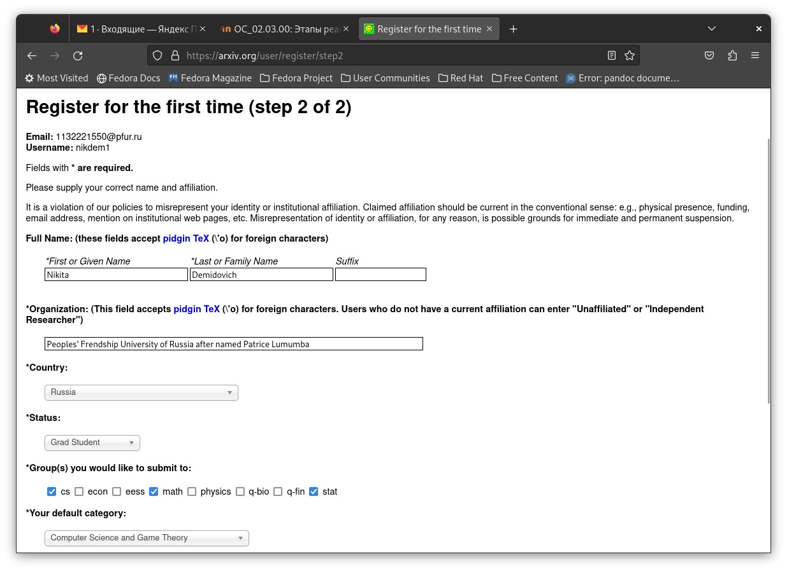

Процесс регистрации на сайте https://arxiv.org/

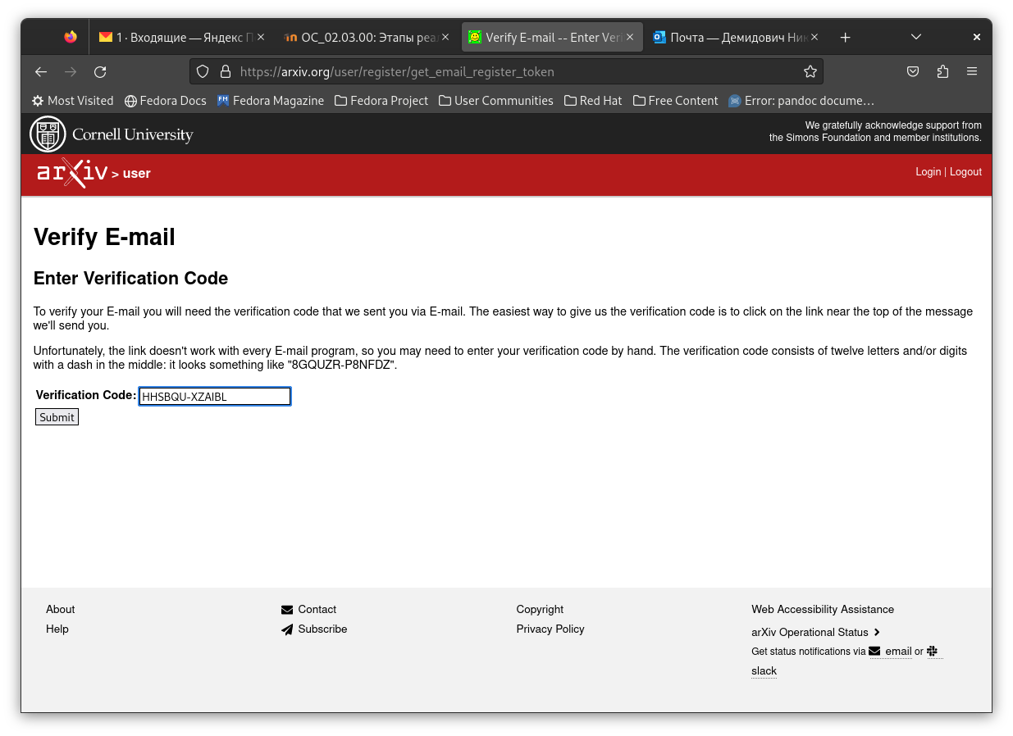

Процесс регистрации на сайте https://arxiv.org/

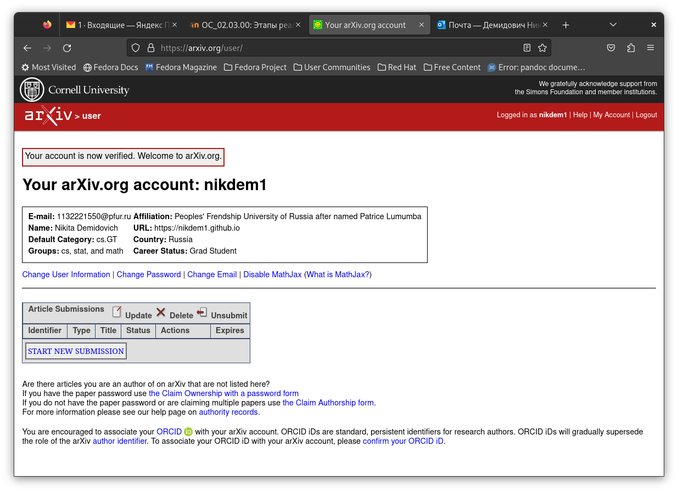

Аккаунт на сайте https://arxiv.org/

1. GitHub: https://github.com/ (рис. [??]):

Регистрации на GitHub не потребовалось, т.к я уже имел аккаунт на данном ресурсе.



Аккаунт на сайте https://github.com/

1. Далее я создал пост по прошедшей неделе (рис. [??]) - (рис. [??]):

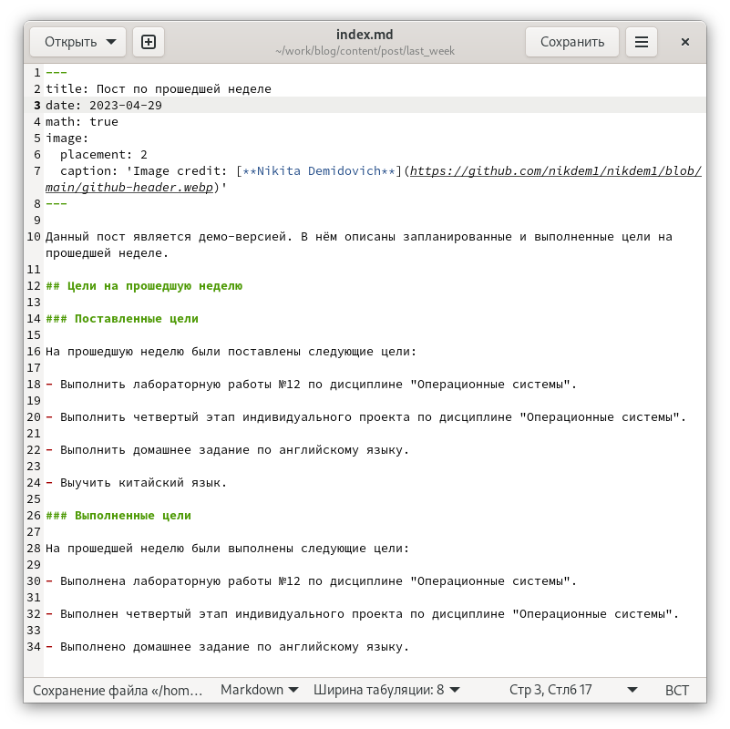

Создание нового поста по прошедшей неделе

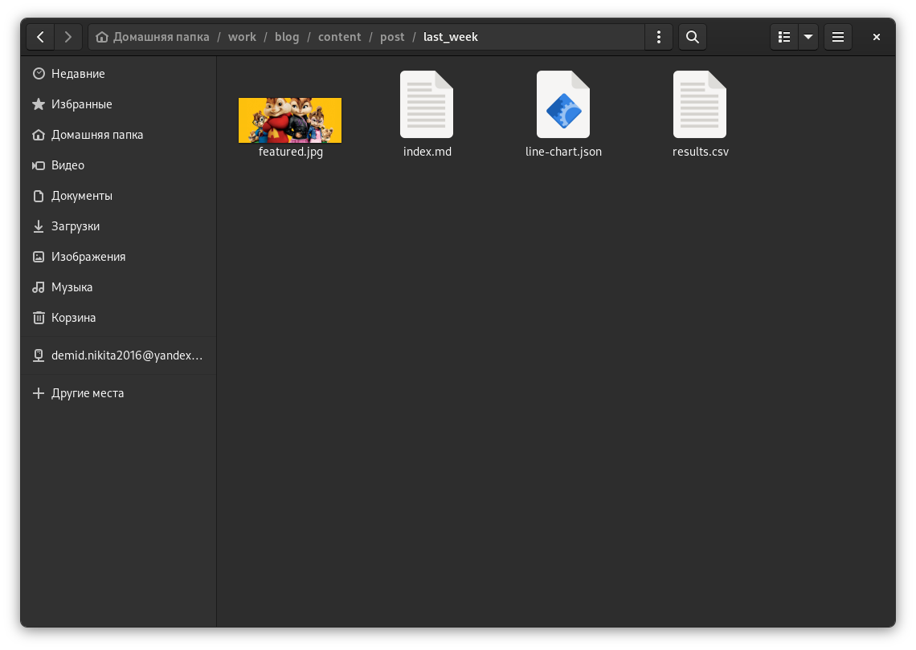

Директория с контентом для нового поста по прошедшей неделе

1. Затем я написал пост на тему по выбору. Мною была выбрана тема “Оформление отчёта” (рис. [??]):

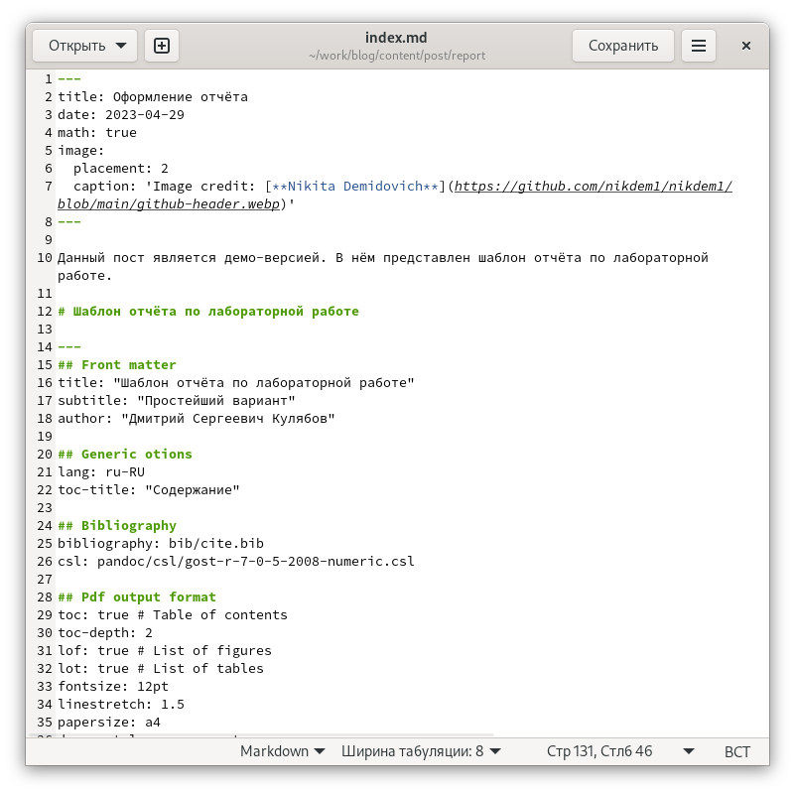

Создание поста на тему “Создание отчёта”

1. И на финальном этапе выполнения данной работы я добавил ссылки на научные и библиометрические ресурсы (рис. [??]):

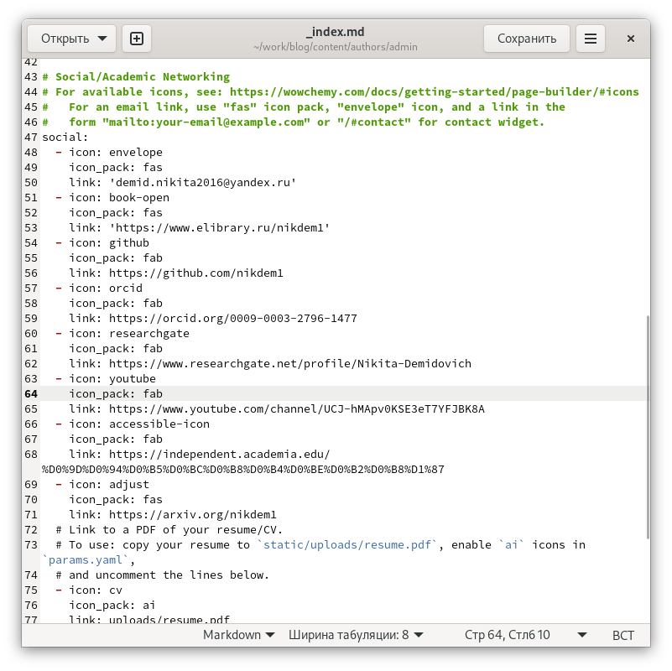

Добавление ссылок на сайт

После этого я обновил сайт и проверил изменения (рис. [??]) - (рис. [??]):

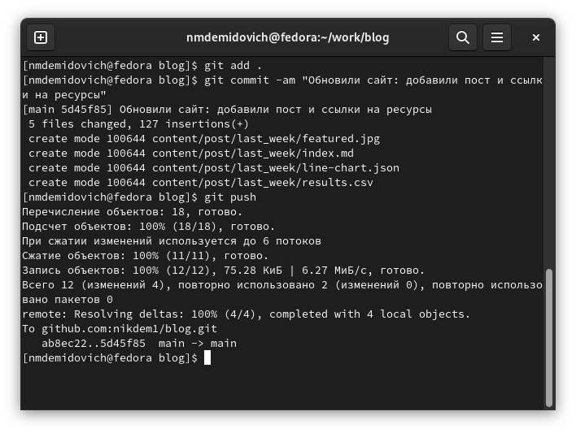

Процесс обновления сайта

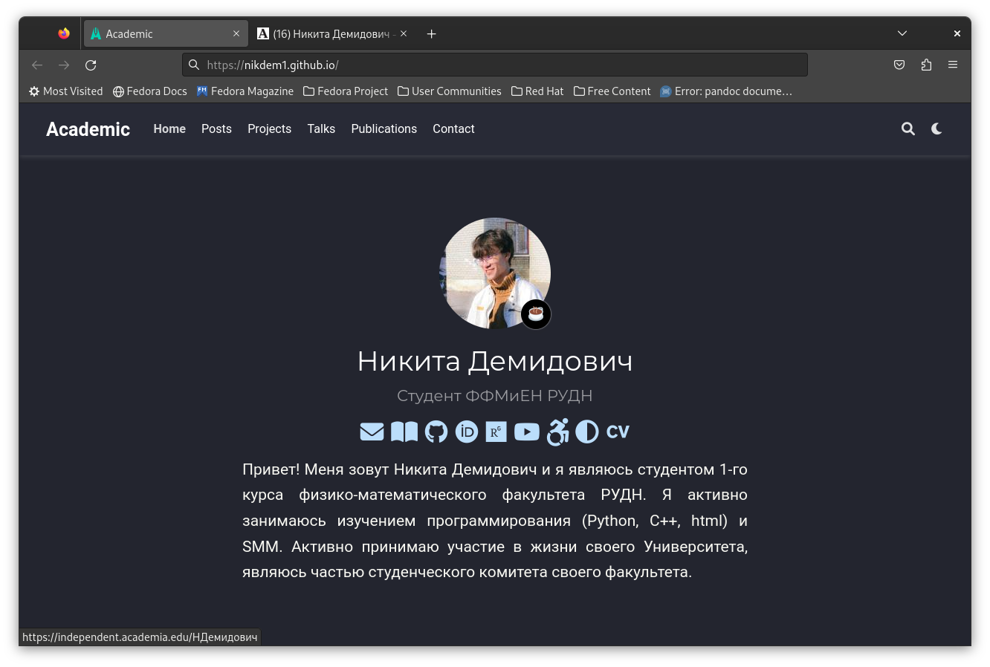

Главная страница сайта после обновления

*В левом нижнем углу видна ссылка на аккаунт на ресурсе https://www.academia.edu/. Ссылка рабочая и была успешно открыта в браузере (соседняя вкладка)*

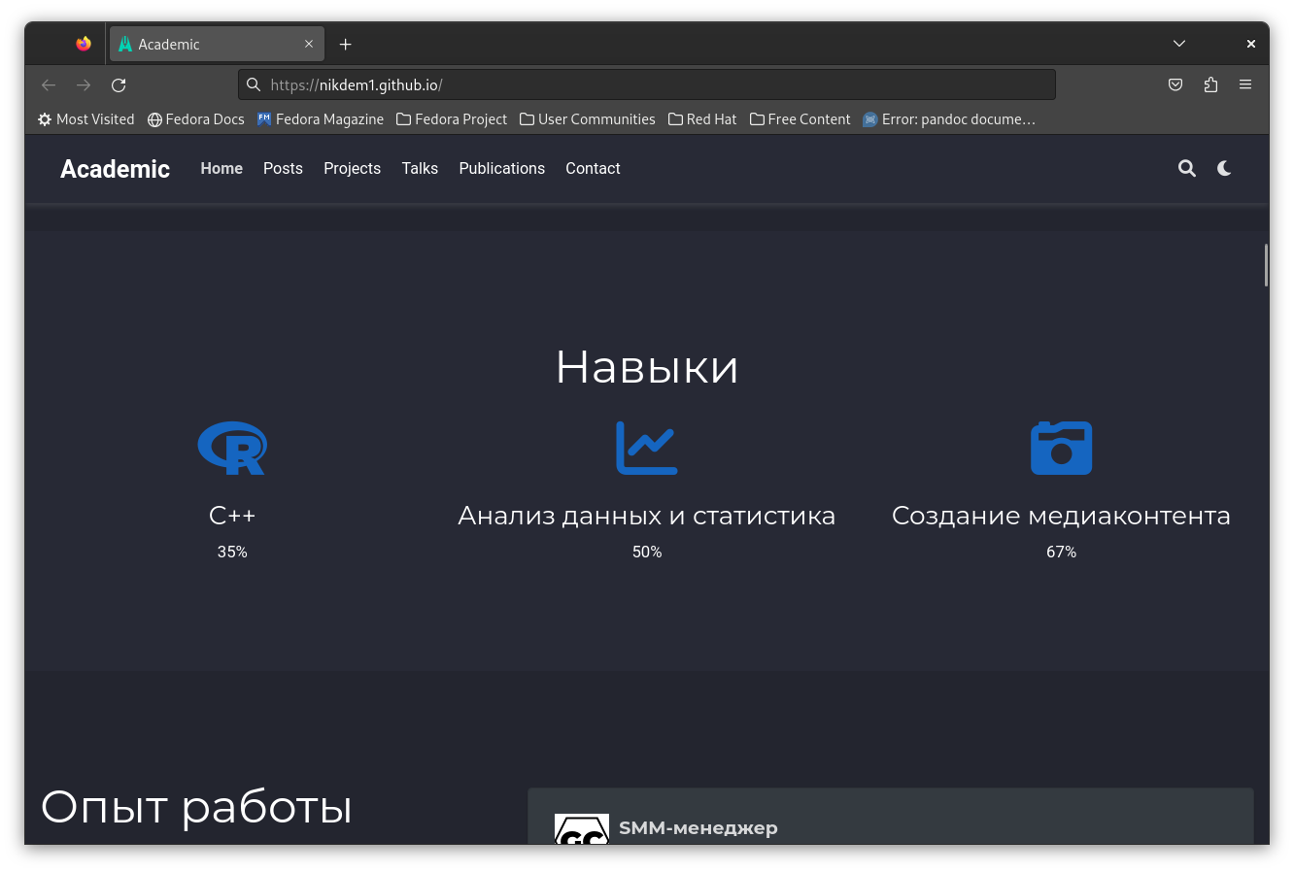

Сайт после обновления

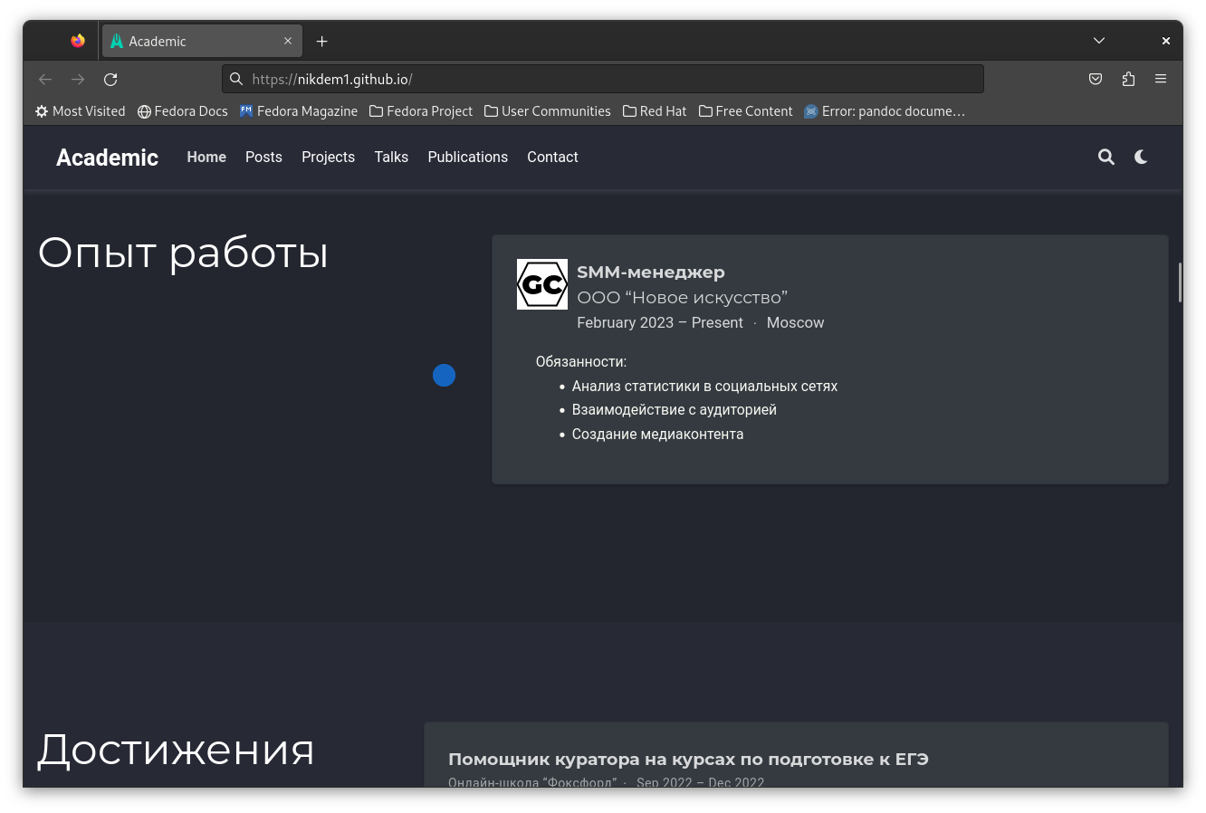

Сайт после обновления

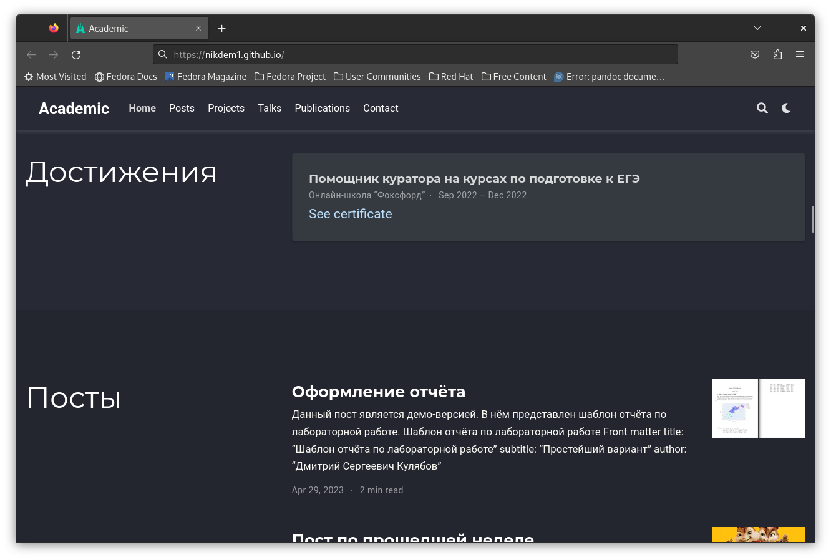

Сайт после обновления

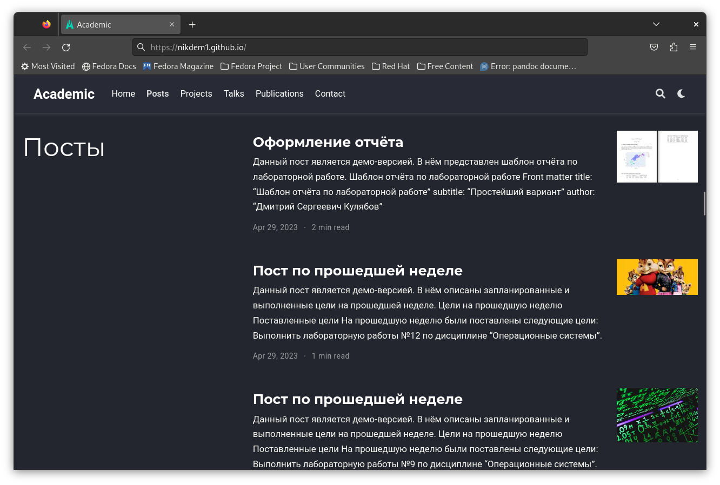

Список постов на сайте после обновления

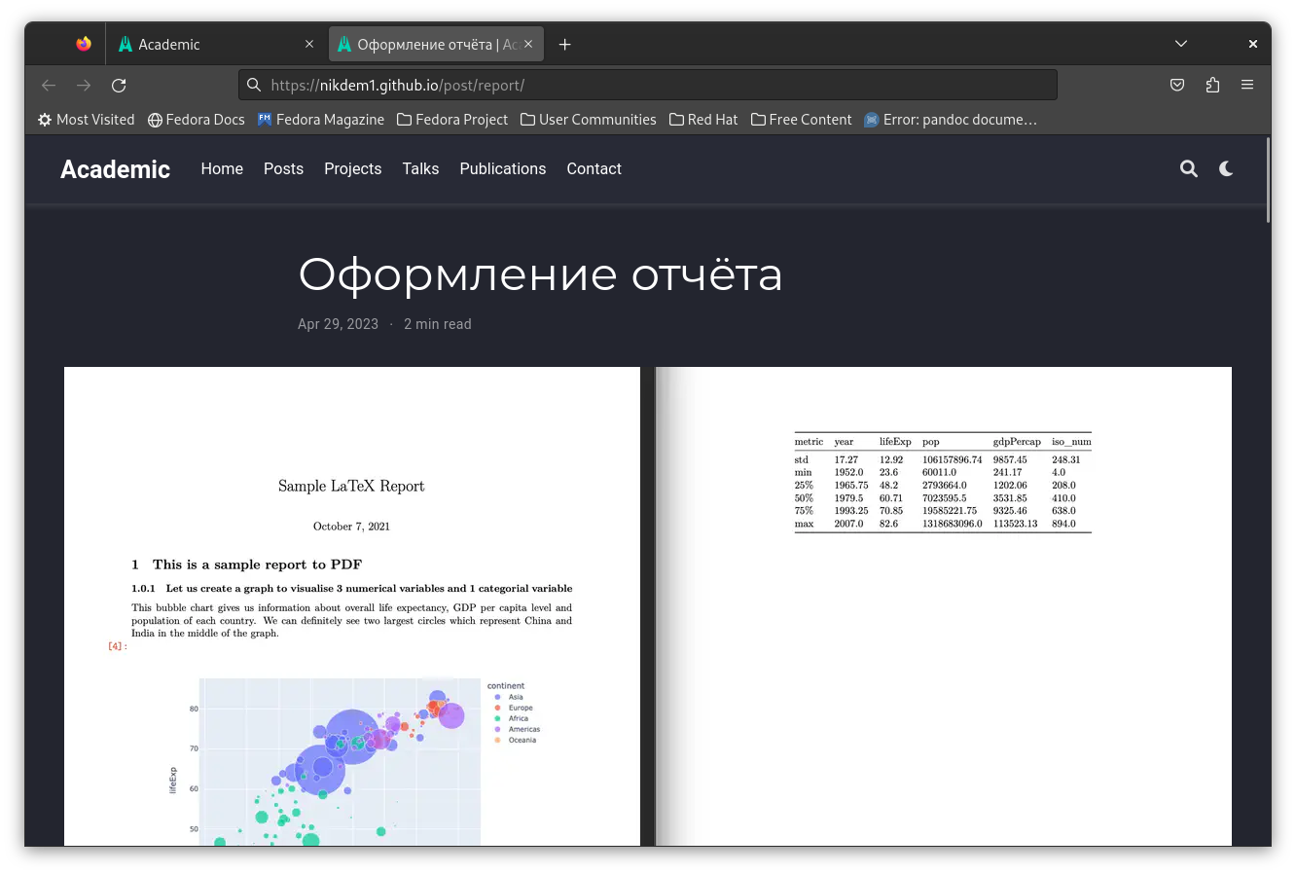

Пост на тему “Оформление отчёта” на сайте

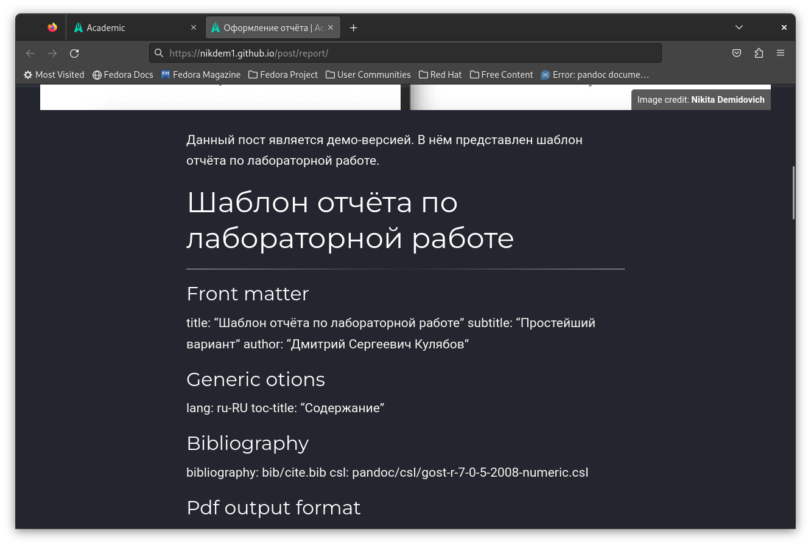

Пост на тему “Оформление отчёта” на сайте

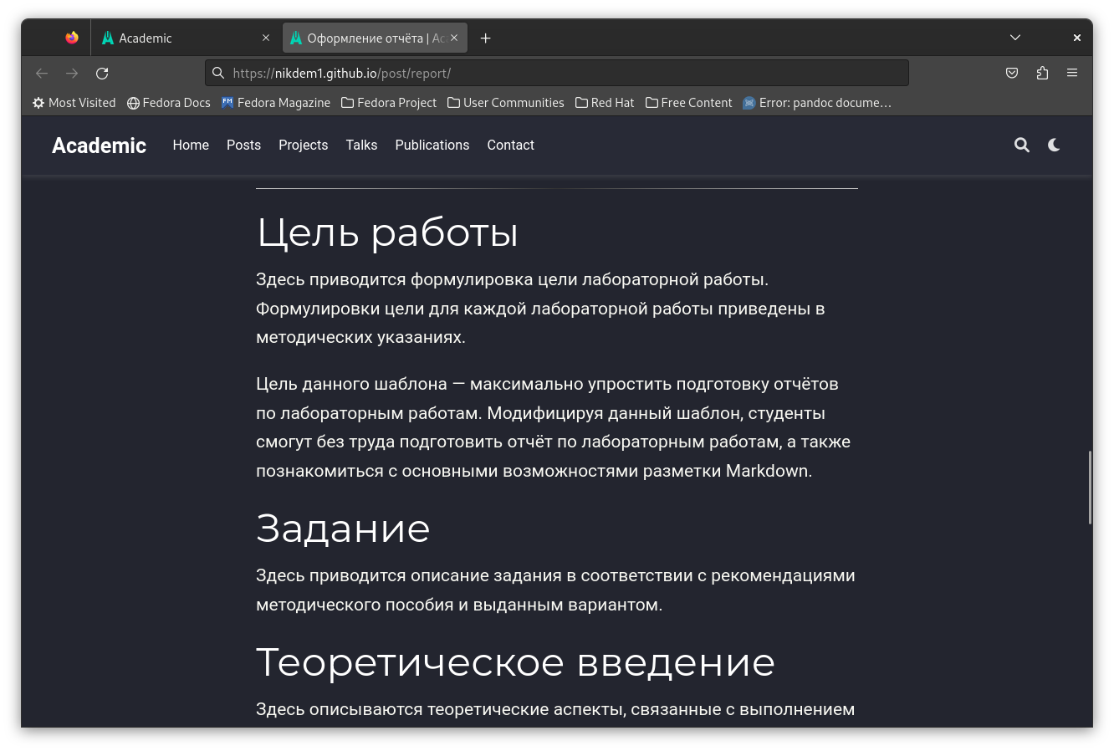

Пост на тему “Оформление отчёта” на сайте

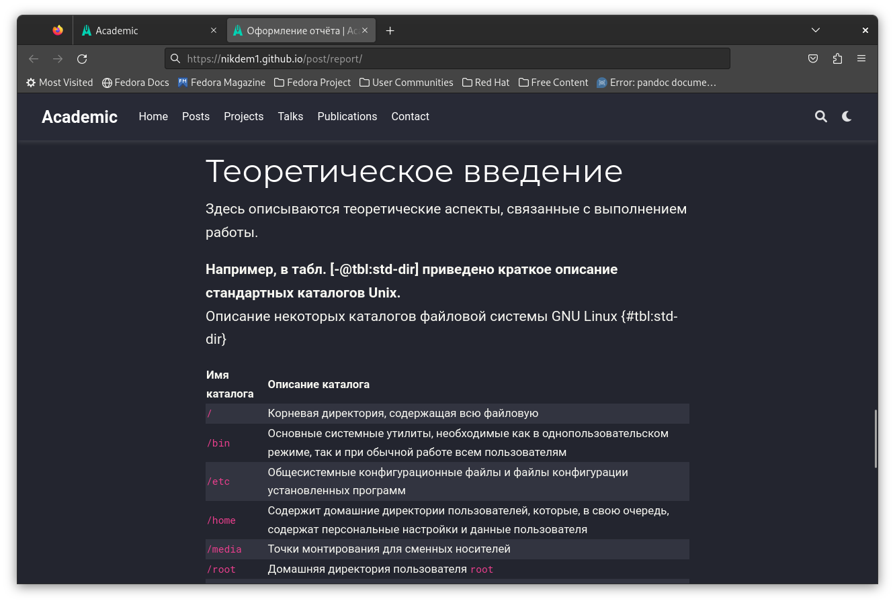

Пост на тему “Оформление отчёта” на сайте

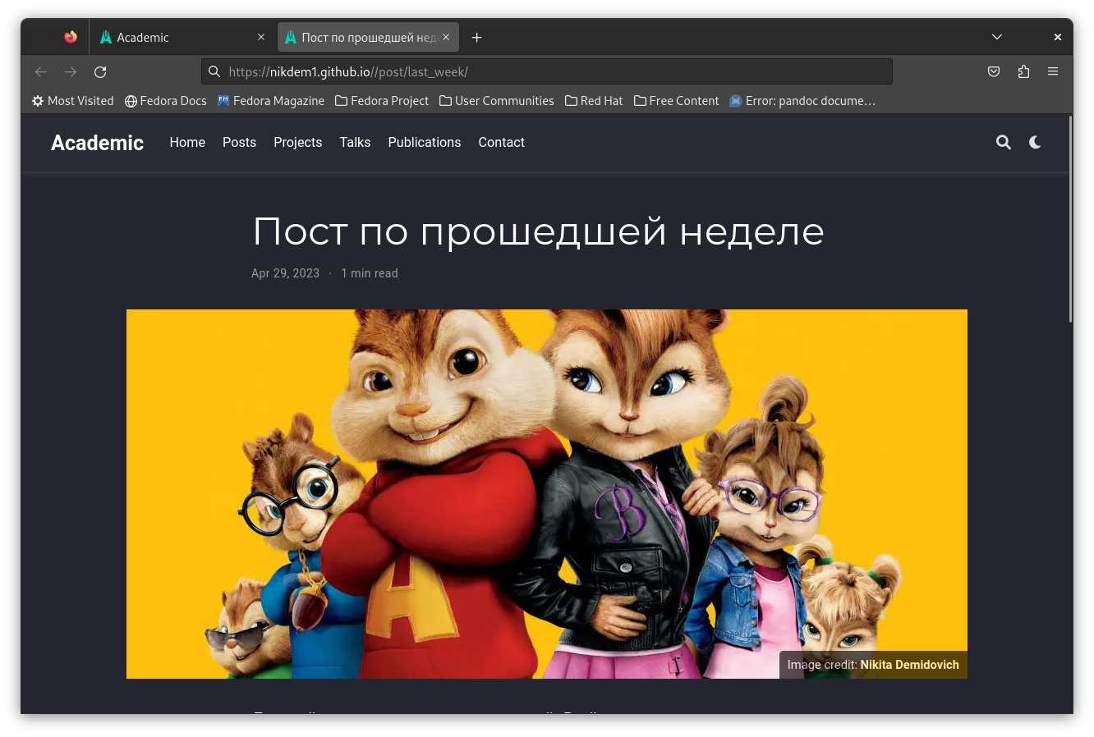

Пост по прошедшей неделе на сайте

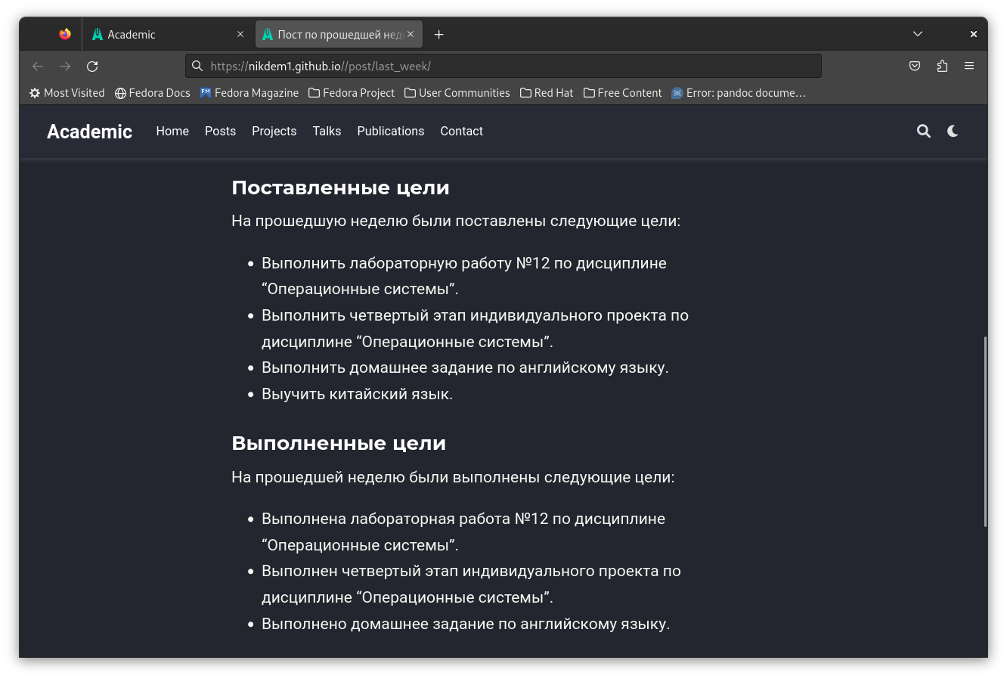

Пост по прошедшей неделе на сайте

# 5 Выводы

В результате выполнения данного этапа индивидуального проекта я продолжил работу со своим сайтом, отредактировал его в соответствии с требованиями, зарегистрировался на соответствующих ресурсах и разместил на них ссылки на сайте, а также написал два поста.

# Список литературы

Этапы реализации проекта